DESCRIZIONE DI CAPITOLATO
PER DISPOSITIVO DI ARRESTO CADUTA
SICURSCALE®VERTICAL WIRE LINE di produzione SIAL SAFETY®

Fornitura e posa in opera di dispositivo di arresto caduta VERTICAL WIRE LINE con dispositivo autobloccante scorrevole conforme EN 353-2 che collega il moschettone assicurato all’imbracatura dell’operatore alla linea verticale flessibile per la messa in sicurezza di scale pre-esistenti.

Lungo la linea verticale in acciaio INOX scorre il dispositivo scorrevole autobloccante che,
assicurato all'imbracatura del lavoratore, arresta l'eventuale caduta dello stesso.
VERTICAL WIRE LINE è prodotta interamente in acciaio inox per assicurare resistenza e durabilità.
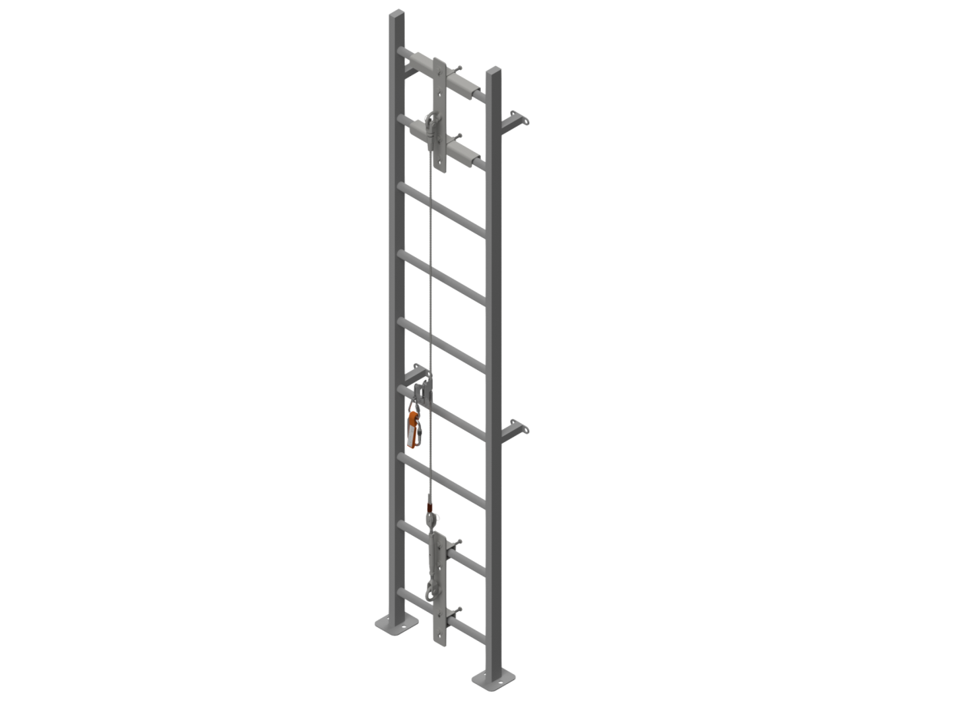
Lunghezza raggiungibile: illimitata.
Garanzia R.C.T. Prodotto: 10 ANNI.
Copertura assicurativa: 10 MILIONI di euro.

